# Marketing: Welche Methoden gibt es?

Wir leben in einer Welt, in der wir von den verschiedensten Nachrichten überflutet werden. Da kann es schwierig sein, die wichtigsten Informationen, die für uns bestimmt sind, herauszufiltern.

Genau an diesem Punkt kommt die Marktforschung ins Spiel. Unternehmen versuchen alle möglichen Informationen zu Zielmärkten und Zielgruppen zu sammeln, um das Marketing bestmöglich anzupassen.

Früher waren sowohl große, als auch kleine Unternehmen erst auf schriftliche, dann auf digitale Umfragen angewiesen. Heute befindet sich die Marktforschung an einem anderen Punkt. Neuere Tools zur Gewinnung von Kundeninformationen, wie zum Beispiel die Einbeziehung von den Daten der sozialen Medien und unsere Einkaufsinformationen, die durch Cookies gesammelt werden, haben die Palette der verfügbaren Marktforschungsmethoden erweitert.

In dem folgenden Artikel möchten wir Ihnen die unterschiedlichen Marketingmethoden vorstellen, die sowohl große als auch kleine Unternehmen verwenden.

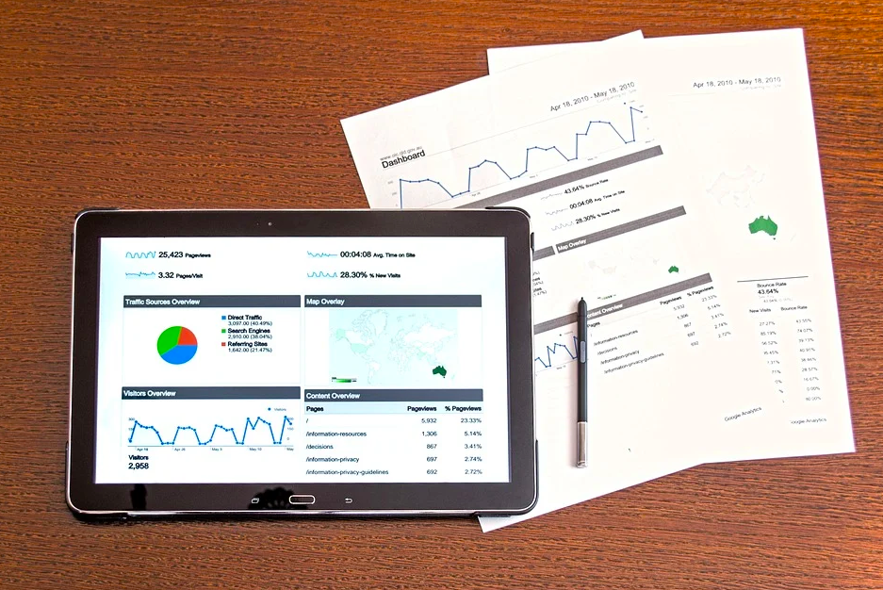  
Bild von Pexels auf Pixabay

## Marketing durch Sponsoring

Bei dem Marketing durch Sponsoring handelt es sich um eine der einfachsten Arten, um Werbungen zu schalten. Jedes Unternehmen, dass Sie ein Marketingteam in die Firma holt, wird von den Experten diese Art der [Werbung](http://www.marktmeinungmensch.at/studien/werbestrategien-fuer-start-ups-mit-kleinem-budget-/) vorgeschlagen bekommen. In diesem Fall zahlt das Unternehmen einen bestimmten Betrag an eine andere Organisation.

Als Beispiel möchten wir Ihnen das Thema Fußball nennen: Sowohl große Sportmarken wie Adidas oder Nike, als auch Unternehmen wie [William Hill](https://williamhill.at/de-at) oder Sky-Sports sind Sponsoren von großen Fußballvereinen. Dafür haben diese Firmen einen Platz auf den Bannern an der Seite der Spielfläche, auf Plakatwänden oder in der Stadionwerbung.   
  
Auf diese Weise werden Zuschauer und Gäste, die sich in dem Stadion oder zu Hause vor dem Fernseher befinden, unbewusst auf den Namen und auf die Anwesenheit der Firma aufmerksam gemacht. Manchmal gibt es auch die Möglichkeit, Stände für den Sofortverkauf aufzubauen und Produkte zu verkaufen. Fans, die sich in dem Stadion befinden, können Produkte dann in der Pause erwerben oder Fragen zu den Produkten oder Dienstleistungen stellen. Das führt zu der sogenannten Mundpropaganda.

## Marketing durch Google und in den sozialen Medien

Unternehmen die Computerprogramme verkaufen oder einen online-Store betreiben, greifen häufig auf Google Ads und Facebook Ads zurück. Doch wie funktioniert das eigentlich und was ist der Unterschied zwischen Facebook Ads und Google Ads?

Der Hauptunterschied besteht darin, wie die Dienstleistungen und die Produkte der Unternehmen, den Verbrauchern angezeigt werden. Google wählt relevante Anzeigen für diejenigen, die speziell nach bestimmten Produkten suchen. Während dessen schaltet Facebook, wo auch Instagram zugehört, Anzeigen basierend auf ihren Interessen.

Google Ads ermöglicht es für Unternehmen, Nutzer auf der Grundlage von den auf Google eingegebenen Suchanfragen, anzusprechen. In erster Linie zielen diese Anzeigen darauf ab, Käufern relevante und beworbene Ereignisse zu zeigen, die den Nutzern bei der Suche weiterhelfen können.

Nutzer, die nach einem bestimmten Wort suchen, bekommen in der Google-Suchmaschine in der Regel in weniger als einer Sekunde Seiten mit Ergebnissen angezeigt. Natürlich basierend auf das von dem Nutzer eingegebenen [Schlüsselwort](http://www.codeadventurer.de/?p=2631). Was viele jedoch nicht wissen ist, dass am Anfang bei jeder Suchmaschinenergebnisseite, die ersten Einträge, beworbene Seiten sind. Das bedeutet, dass Werbetreibende ein Anzeigebudget gezahlt haben, damit die Nutzer deren Webseite als Erstes sehen.

Facebook Ads funktionieren etwas anders. Unternehmen können die Werbung speziell an die Kunden richtigen, die auf den Verhaltensweisen und Mustern basieren. Eine Firma hat die Möglichkeit die Anzeige über ein sogenanntes Targeting-Profil auf der Plattform, direkt an eine bestimmte Personengruppe zu richten.

Bei Google Ads basiert die Werbung auf der Suchanfrage des Kunden. Bei den Facebook Ads wird das Targeting-Profil nicht nur auf der Grundlage von demografischen Daten, sondern auch auf der Grundlage von Verhaltensweisen, Vorlieben und Abneigungen, geschaltet.

Klicken potenzielle Kunden auf Facebook eine interessante Werbung von einem online-Store für Badebekleidung an, speichert Facebook diese Information außerdem ab und wird den [Interessenten](http://www.marktmeinungmensch.at/studien/mobiles-bezahlen-liegt-im-trend/) in den kommenden Wochen immer wieder Werbung von unterschiedlichen online-Läden anzeigen, die ähnliche Produkte verkaufen.

Unternehmen die ihre Kunden wirklich kennen, können höhere Konversionsraten gewährleisten. Natürlich können Sie sich auch hier an einen Experten wenden, der ein Kunden-Avatar für Sie erstellt.